
幸 福 日 记
时 间：2018.10.11 地 点:蜜桃树班 记 录:舒馨
- 晨间活动：
凉爽的秋天，秋风习习，蜜桃宝贝早早的来到了幼儿园，给可爱的宝贝们赞一个吧！陈念一、李沐心、陈林其、饶熠文来到操场上，舒馨姐姐带领小朋友们玩了跳圈圈的游戏，宝贝们的弹跳力很强哦！

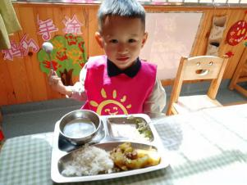
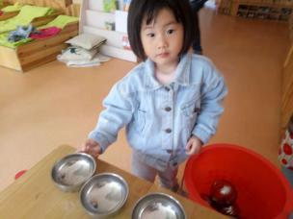
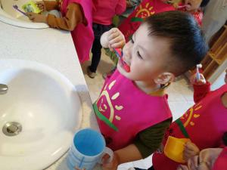
二、生活礼仪：

青菜真好吃 我来帮助你 饭后刷牙好习惯
三、自主探索：
音乐律动结束后，舒馨姐姐带领小朋友们进行了《我会穿衣服》的幸福体验。首先，舒馨姐姐请来了一位神秘的朋友，它就是可爱的小兔子：蓝蓝。蜜桃宝贝们热情的给小兔子打招呼“蓝蓝、你好！”蓝蓝见到这么多伙伴很开心，但是舒馨姐姐说小兔子蓝蓝遇到了一个问题，想请小朋友们帮忙。蓝蓝是一只爱画画的小兔子，可是它总会把颜料弄在自己的衣服上，把原来干净的衣服弄得五颜六色的，我们怎么教教它保护自己的衣服不会变脏呢？霈宁宝贝大声地说：“把衣服洗一洗就干净了。”宝贝真贴心呀。沐心宝贝勇敢的举起自己的小手回答说；“穿上罩衣就能保护自己的衣服了。”宝贝好聪明呀！紧接着，舒馨姐姐说“宝贝们都长大了，身上的罩衣是怎么穿上的呢？”宝贝们回答是自己穿的，宝贝们真的很能干。然后舒馨姐姐邀请了文萱宝贝、熠文宝贝、裕彬宝贝来比一比谁穿罩衣穿的又快又好，宝贝们都在两分钟内穿上了罩衣，都是穿衣小能手呢！最后壮壮、彩虹宝贝帮助小兔子穿上了干净的罩衣，以免弄脏衣服呀。谢谢这两位友爱的小伙伴。小朋友们回家也要练习自己穿罩衣，并保护自己的衣服干净和整洁哦！
四、风采展示：
今天才艺展示的主持人是韩明灿，宝贝在主持的时候声音洪亮而且很有礼貌的邀请今天的小明星入场，他们是：夏梓梦、杨雯琪、曾美淇。宝贝们一起展示的《祖国祖国我们爱你》，演唱的声音很好听哦！为宝贝们鼓鼓掌吧！
五、体能锻炼：
今天户外活动的时候，舒馨姐姐带领小朋友们一起在操场上进行了跨越万能工匠的游戏，主要锻炼小朋友们的跨越能力和平衡能力。小宝贝们排着整齐的队伍一起出动，勇敢跨越，个个都是小勇士呢！让我们一起来看看小朋友的精彩瞬间吧！
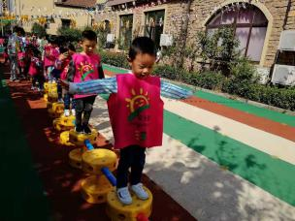
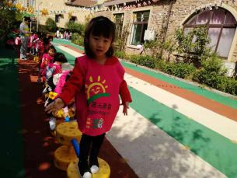
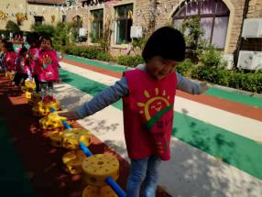
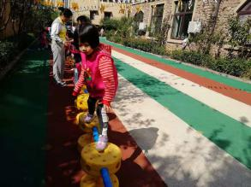
、、、、、、


- 家园共育：
1、下周才艺展示的主题是古诗表演，下周一的小明星有：马月馨、陈林其、陈锦童、李沐心、魏嘉墨，请家长为小朋友们提前做好准备，为我们带来古诗朗诵哦。

